ЛГД-129 |  | Игровой модуль "Механик" (HDPE)
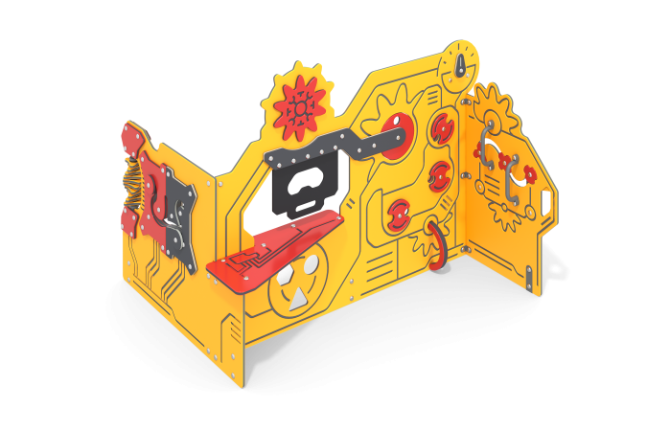

Размеры, мм: | 1450x1650x1200 | Вес, кг: | 83
Характеристики материалов
Материалы: металл, порошковая краска, пластик HDPE.
Основные декоративные панели и развивающие элементы выполнены из листового полиэтилена низкого давления ПНД (высокой плотности — HDPE) разного цвета толщиной 15 мм, который применяется в производстве детских комплексов.
На вертикальные панели установлены различные механизмы и элементы в виде вращающихся шестеренок разной формы и размера, круглые диски, различные головоломки и лабиринты с подвижными ползунками, предназначенные для развития логического мышления и моторики.
Отдельные развивающие элементы выполнены из монолитного поликарбоната толщиной 6 мм и 3 мм.
На панели нанесена декоративная фрезеровка в виде линий и различных фигур.
Шторка оконного проема выполнена из армированной резины толщиной 10 мм.
В изделии применяются элементы, выполненные из круглой трубы из нержавеющей, стали диаметром 26,9 мм с толщиной стенки 2,0 мм.
Закладные опорные элементы выполнены из пластин толщиной 6 мм и длинной 400 мм.
Комплектация: стойка Механик – 1 компл.; комплект крепежа – 1 шт.

